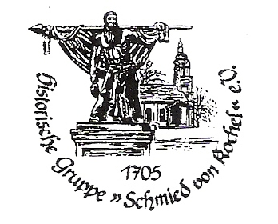
Kurzbericht: Freitag, 4. September 2009

Historische Gruppe Schmied von Kochel Hl. Abend 24. 12. 2008

Die Aufstellung erfolgte um 23:45 Uhr Plinganserstr. 6 - Im Stemmerhof –
Die Polizei sichert den Umzug!

Die Historische Gruppe , Schmied von Kochel , zieht, mit Fackeln und Trommelschlag,
an das Schmied Kochel - Denkmal in der Lindwurmstraße.
Dort wird eine Ehren -Abordnung , für die Zeit des Umzuges, abgestellt.

Weiter führt der Umzug, über die Daiserst - Lindenschmitstr. - Plinganserstr.
zum alten Sendlinger Friedhof .
An den Straßenrändern stehen Hunderte von interessierten Leuten und schließen sich dem Zug , teils mit Laternen und Kerzen, an!

Im Friedhof findet eine Kranzniederlegung am Grabmal statt, um
der 204 Oberländer-Bauern, die bei der Sendlinger Mordweihnacht
1705 ums Leben kamen, zu gedenken.

Ein Mitglied des Vereins hält eine Ansprache, zur Geschichte des Bauernaufstandes.

Die Musiker spielen die

Chamade: Das damalige Zeichen der Kampfeinstellung.

Totenehrung: Musik ; Lied vom guten Kameraden

Anschließend ca. 24:20 Uhr sind alle Bürger herzlich eingeladen zur
Christmette, in der alten Sendlinger Kirche,.

Die Bayernhymne und Stille Nacht beenden diese ergreifende Feierstunde in der Kirche.

Anschließend wird zum Stemmerhof zurück marschiert.
Dort klingt der hl. Abend bei einer kleinen Vesper aus.

gez. Max Aigner
1. Vorstand

